МИНИСТЕРСТВО ОБРАЗОВАНИЯ РЕСПУБЛИКИ БЕЛАРУСЬ

УЧРЕЖДЕНИЕ ОБРАЗОВАНИЯ «ГРОДНЕНСКИЙ ГОСУДАРСТВЕНЫЙ УНИВЕРСИТЕТ ИМЕНИ ЯНКИ КУПАЛЫ»

УДК 62-799

Физико-технический факультет

Кафедра общей физики

**КЛЁНИН ЕГОР ГЕРМАНОВИЧ**

**ИССЛЕДОВАНИЕ ВОЗМОЖНОСТИ ПРИМЕНЕНИЯ ОПТОВОЛОКОННОЙ ЛИНИИ ЗАДЕРЖКИ ДЛЯ ПОВЕРКИ ЛАЗЕРНЫХ ДАЛЬНОМЕРОВ**

Курсовая работа

студента 4-го курса 1-ой группы дневного отделения

Научный руководитель:   
доцент кафедры общей физики,  
канд. физ.-мат. наук, Герман А.Е.

ГРОДНО 2016

ОГЛАВЛЕНИЕ

ПЕРЕЧЕНЬ УСЛОВНЫХ ОБОЗНАЧЕНИЙ 2

ВВЕДЕНИЕ 3

ГЛАВА 1. ОСОБЕННОСТИ РАСПРОСТРАНЕНИЯ ИЗЛУЧЕНИЯ В ОПТОВОЛОКНЕ 4

СПЕКТР ПОГЛОЩЕНИЯ 4

ДИСПЕРСИЯ 5

СВЯЗЬ ФАЗЫ НЕСУЩЕЙ ЧАСТОТЫ И ОГИБАЮЩЕЙ ОПТИЧЕСКОГО ИМПУЛЬСА 8

ГЛАВА 2. РАЗРАБОТКА ПОВЕРОЧНОГО СТЕНДА 10

ОБЗОР ДАЛЬНОМЕРОВ, ПОДЛЕЖАЩИХ К ПОВЕРКЕ В РБ 10

ОТРАЖЕНИЕ ЛУЧА ОТ ВХОДА, ВВОД ИЗЛУЧЕНИЯ В ВОЛОКНО 11

РАССТОЯНИЕ МЕЖДУ ПРИЕМНОЙ ЛИНЗОЙ И ИЗЛУЧАТЕЛЕМ ДАЛЬНОМЕРА 13

УМЕНЬШЕНИЕ ИЗМЕРЯЕМОЙ ДЛИНЫ ЛИНИИ ПО СРАВНЕНИЮ С ГЕОМЕТРИЧЕСКОЙ 15

ЗАВИСИМОСТЬ ОПТИЧЕСКОЙ ДЛИННЫ ЛИНИИ ЗАДЕРЖКИ ОТ ТЕМПЕРАТУРЫ И ВИБРАЦИЙ 18

ГЛАВА 3. ВОЗМОЖНОСТЬ РЕАЛИЗАЦИИ ПОВЕРОЧНОГО СТЕНДА 19

ЗАКЛЮЧЕНИЕ 22

СПИСОК ИСТОЧНИКОВ 24

# ПЕРЕЧЕНЬ УСЛОВНЫХ ОБОЗНАЧЕНИЙ

* СИ – средство измерений (аббр.) – техническое средство, предназначенное для измерений, воспроизводящее и (или) хранящее единицу измерения, а также кратные либо дольные значения единицы измерения, имеющее метрологические характеристики, значения которых принимаются неизменными в течение определенного времени;
* Реестр СИ – государственный реестр средств измерений, в который вносятся сведения о СИ, предназначенх для применения в сфере законодательной метрологии [1]
* POF – пластиковое оптоволокно.
* СЕО (Carrier‑Envelope Offset) – смещение между оптической фазой и максимумом огибающей волны оптического импульса.
* CD – хроматическая дисперсия.
* PMD – поляризационно‑модовая дисперсия.
* Окно прозрачности – диапазон частот, в котором затухание проходящего через оптоволокно света принимает наименьшее значение.
* Мода – для волновода, базовая картина поля, которая удовлетворяет уравнениям Максвелла на конкретной частоте. Любая линейная комбинация этих мод может существовать в волноводе.

# ВВЕДЕНИЕ

Одной из трудностей, возникающих при поверке дальномеров, является неудобство определения характеристик устройства на больших расстояниях.

Это связанно с тем, что под метрологические лаборатории редко отводятся площади достаточной для проведения испытаний протяжённости. Это приводит к необходимости оснащения измерительного полигона на площадях сторонних организаций, что влечёт за собой дополнительные организационные и транспортные расходы.

Решением этой проблемы может послужить создание поверочного стенда, в котором изменение сигнала дальномера, соответствующее большим расстояниям, имитировалось бы при помощи технических средств, без фактического удаления отражающей точки от дальномера.

Подобное устройство можно реализовать двумя способами:

* Искривляя траекторию лазерного луча, чтобы при большом фактически пройденном расстоянии он не выходил за пределы поверочного стенда;
* На основе полученного от дальномера сигнала генерировать выходной, идентичный отраженному от удалённого препятствия.

В ходе написания этой работы выяснилось, что, несмотря на обилие в интернете патентов и статей, описывающих различные имитирующие расстояния устройства, ни одна из предложенных установок, по-видимому, так не была фактически реализована. Удалось обнаружить единственный прибор (VRS Симулятор расстояния для лазерных систем кампании CI-Systems), который симулирует расстояние с точностью ±2м в диапазоне 100м – 40км. Прибор не годится, и не предназначен для поверочных испытаний.

В данной работе будет предложена методика разработки устройства, имитирующего расстояние с помощью оптоволоконной линии задержки, а также рассмотрены трудности, которые могут возникнуть при его проектировании и подготовке к работе, предложены возможные способы их решения.

# ГЛАВА 1. ОСОБЕННОСТИ РАСПРОСТРАНЕНИЯ ИЗЛУЧЕНИЯ В ОПТОВОЛОКНЕ

## СПЕКТР ПОГЛОЩЕНИЯ

Основной характеристикой оптоволокна является его спектр поглощения. Для связи на дальних расстояниях используют преимущественно инфракрасную область спектра, т.к. наиболее распространённое кварцевое оптоволокно имеет окна прозрачности в пределах длин волн от 1 до 2 мкм.

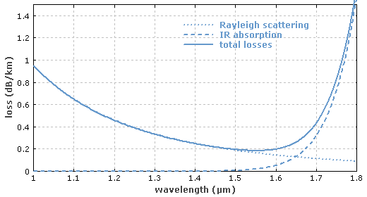Затухание сигнала в оптическом волокне обусловливается двумя основными факторами – рэлеевским рассеянием и инфракрасным поглощением. С ростом длины волны рассеяние уменьшается пропорционально четвёртой степени частоты, а поглощение – наоборот – возрастает (см. Рисунок 1).

Рисунок 1. Теоретическая кривая затухания в кварцевом оптоволокне

Примеси, находящиеся в волокне, так же влияют на его характеристики. Присутствующие в оптическом волокне ионы ОН создают области сильного поглощения, называемые водяными пиками. Центральные частоты водяных пиков приходятся на длины волн 1290 и 1383 нм.

При использовании кварцевого стекла излучение лазера дальномеров лежит в области высокого поглощения. Учитывая малую длину линии это не должно привести к существенному затуханию сигнала. Тем не менее, это может вынудить разработчика перейти на другой вид оптоволокна, окно прозрачности у которого расположено в используемых дальномерами частотах видимого диапазона (600-700 нм).

Такими характеристиками обладает POF волокно; однако его не производят в одномодовой конфигурации (что может стать дополнительным источником проблем, см. ниже). Тем не менее стоимость данного волокна ниже кварцевого, поэтому при определённой конструкции стенда возможно его применение.

Так же возможно использование полого (фотонно-кристаллического) волокна. Оно изготавливается на основе фотонных кристаллов, что позволяет задавать характеристики волокна в гораздо более широких пределах, чем при традиционной технологии (например, свободно задавать рабочую частоту и управлять дисперсионными свойствами). Так же возможно применение воздушной сердцевины, что уменьшает нежелательные эффекты, возникающие при распространении света в веществе. Однако стоимость таких волокон на сегодняшний день составляет порядка 500$/м. Применяются они в основном в исследованиях, при конструировании лабораторных приборов, требующих особых свойств от линии светопередачи, поэтому использование такого волокна для длинных линий задержки не представляется возможным (по крайней мере, в ближайшем обозримом будущем) [2, p. 34].

Добавление примесей в материал сердечника также может изменить свойства волокна. Так, различные фирмы предлагают примесно-кварцевое волокно для видимого диапазона, однако в одномодовой конфигурации их почему-то не производят (типичный диаметр сердечника от 50 мкм).

## ДИСПЕРСИЯ

Ещё одна характеристика оптоволокна – дисперсия – это свойство среды размывать и искажать проходящий через него импульс света. Физически это явление обусловлено тремя факторами:

* Межмодовая дисперсия
* Хроматическая дисперсия
* Поляризационная дисперсия

**Межмодовая дисперсия** обычно происходит в многомодовом оптоволокне. Свет в оптоволокне может распространяться ограниченным числом способов, фактически являющихся решениями уравнений Максвелла. Число, амплитудный профиль и коэффициент затухания каждой моды зависят от особенностей структуры световода – материалов и диаметров сердечника и оболочки, профиля показателя преломления.

Когда короткий световой импульс вводится в волокно в пределах числовой апертуры, вся энергия не достигает конца оптоволокна одновременно. Это приводит к уширению импульса на выходе (см. Рисунок 2).

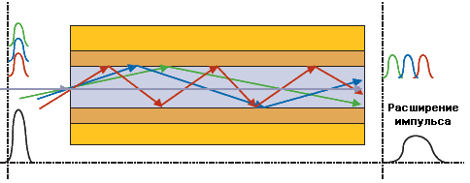

Рисунок 2. Расширение импульса в многомодовом оптоволокне

Одномодовое оптоволокно имеет по одной моде на одну плоскость поляризации, вследствие чего эффект межмодовой дисперсии в нём почти не наблюдается, поэтому именно его следует применять при конструировании стенда, для уменьшения нежелательных искажений сигнала. Несмотря на сложности ввода излучения в такое волокно, снижение искажений может оказаться критически важным для работы стенда. [3, p. 22]

**Поляризационная модовая дисперсия** (PMD) является основным свойством одномодовых волокон влияющая на скорость передачи данных.

PMD происходит из-за разных скоростей распространения энергий одной длины волны, но разной поляризации с перпендикулярными осями (см. Рисунок 3).

Основными причины PMD является эллипсоидная форма сердцевины и внешние воздействия на волокно (макроизгиб, микроизгиб, скручивая, и температурные изменения).

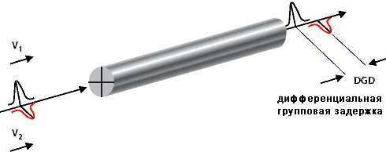Применительно к PMD используется такое понятие как среднеквадратичное значение дифференциальной групповой задержки (diferential group delays — DGD): $τ_{PMD}=\sqrt{δτ^{2}}$, и ее единица измерения — пикосекунда (пс). В линии с большим числом сегментов PMD определяется по формуле: $τ_{PMD}=D_{PMD}\sqrt{L}$, где *L* - протяженность оптической линии связ, DPMD - коэффициент PMD оптического волокна ($пс/\sqrt{км}$).

Рисунок 3. PMD эффекты в волокне (дифференциальная групповая задержка)

PMD расширяет импульс передачи при передачи по волокну. Избавиться от этого эффекта принципиально невозможно, поскольку физическая основа явления носит случайный характер. PMD является основным источником искажений в одномодовых волокнах [4, p. 90]. Всё что может сделать разработчик – удостоверится, что искажения не будут препятствовать работе стенда (либо отказаться от использования оптоволокна).

**Хроматическая дисперсия (СD)** – происходит из-за того, что импульс света состоит из суммы волн с разными частотами, каждая из которых распространяется со своей скоростью в преломляющем материал. Если сигнал представляет собой последовательность оптических импульсов, то они при распространении в волокне будут расширяться.

Хроматическая дисперсия прежде всего зависит от технологии производства. Производители оптического кабеля учитывают хроматическую дисперсию, разрабатывая различные типы волокна для разных целей, например, волокна со смещённой дисперсией или ненулевой смещённой дисперсией. Использование волокна с нулевой смещённой дисперсией позволяет при передаче на определённой длине волны избавиться от эффекта CD. Хотя для систем передачи данных это может вызывать трудности при передаче по нескольким каналам (вследствие чего такое волокно в массовом объёме уже не производится, уступив место волокну с ненулевой смещённой дисперсией), для поверочного стенда избавление от дисперсии хотя‑бы на одной частоте могло бы быть полезным, при 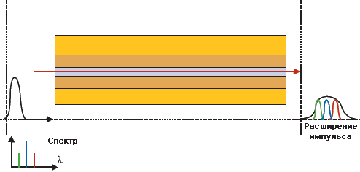определённом варианте реализации.

Рисунок 4. Хроматическая дисперсия, вызванная различными спектральными составляющими импульса

## СВЯЗЬ ФАЗЫ НЕСУЩЕЙ ЧАСТОТЫ И ОГИБАЮЩЕЙ ОПТИЧЕСКОГО ИМПУЛЬСА

Зависимость электрического поля от времени, связанного с оптическим импульсом, может быть описана, как быстрые синусоидальные колебания, называемые несущей частотой, умноженными на более медленную огибающую функцию. Когда импульс распространяется в среде, то относительное положение между несущей и огибающей волной, по большому счету, будет изменяться из-за хроматической дисперсии, в результате чего возникает различие между фазовой и групповой скоростями (см. Рисунок 5).

Другая же причина возникновения этого явления - оптическая нелинейность. Смещение несущей частоты (или абсолютной фазы) импульса определяется как разница между фазой несущей волны и положением огибающей, причем последняя преобразуется в значение фазы. [5]

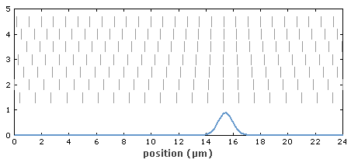Для одномерных волн групповая скорость вычисляется из закона дисперсии:

Рисунок 5. Иллюстрация различия групповой скорости импульса и фазовых скоростей его спектральных составляющих

$υ_{гр}=\frac{dω}{dk}$

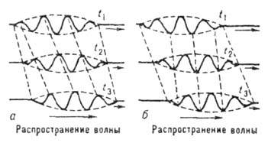В области видимого спектра, в оптоволокне групповая скорость меньше фазовой. Такое положение имеет место в случае нормальной дисперсии, т. е. в средах, где показатель преломления увеличивается с ростом частоты *dn/dω > 0*. В инфракрасном диапазоне в волокне наблюдается аномальная дисперсия; при этом групповая скорость. сигнала превышает фазовую. Возможна даже ситуация, при которой они направленны противоположно. Волны, обладающие этим свойством, называют обратными [6, p. 170].

Рисунок 6. Примеры: а – нормальной, и б – аномальной дисперсии.

# ГЛАВА 2. РАЗРАБОТКА ПОВЕРОЧНОГО СТЕНДА

## ОБЗОР ДАЛЬНОМЕРОВ, ПОДЛЕЖАЩИХ К ПОВЕРКЕ В РБ

Для того, чтобы разработать поверочный стенд, необходимо составить перечень дальномеров, для которых он будет применяться. Это позволит определить требуемые характеристики стенда, на основе которых будет осуществляться его проектирование.

Согласно закону Республики Беларусь «Об обеспечении единства измерений» [1], проходить поверку перед применением обязаны СИ, предназначенные для применения в сфере законодательной метрологии. Они так же должны проходить процедуру утверждения типа средств измерений, по результату которой сведения об СИ вносятся в «Государственный реестр средств измерений Республики Беларусь». Таким образом, основное внимание следует сосредоточить на дальномерах, внесённых в реестр СИ, поскольку процедура поверки для проводится наиболее часто.

Государственный реестр средств измерений доступен на сайте «Белорусского государственного института метрологии» [7]. Произведя поиск по ключевому слову «дальномер», можно получить информацию о внесённых в реестр СИ, а также о сроках действия сертификатов, удостоверяющих тип СИ.

На основе информации из реестра, а так же технической документации, распространяемой производителями дальномеров, была составлена таблица (см. Приложение 1), содержащая основные характеристики дальномеров, необходимые для проектирования поверочного стенда.

Из имеющейся информации для перечисленных моделей выделим следующее:

* Длина волны лазеров лежит в красной области видимого спектра (620-690нм);
* Максимальные измеряемые расстояния – 60, 70, 80, 100, 150, 200, 250 м;
* Минимальные измеряемые расстояния от 5 до 50 см;
* Наименьшая погрешность на максимальном расстоянии – 5 мм;
* Между излучателем и приёмной линзой есть некоторое расстояние.

Из этой информации следуют рассмотренные ниже аспекты, которым придётся уделить внимание при проектировании стенда.

## ОТРАЖЕНИЕ ЛУЧА ОТ ВХОДА, ВВОД ИЗЛУЧЕНИЯ В ВОЛОКНО

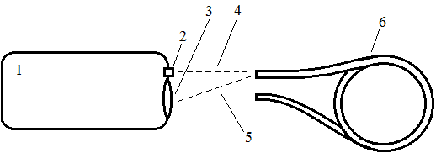При простых экспериментах с оптоволокном и дальномером, следующая особенность: луч, отраженный от входной части кабеля, создаёт более мощный сигнал, чем прошедший через волокно, в результате чего дальномер рассчитывает расстояние до ближайшего препятствия:

Рисунок 7. Нежелательное отражение луча

|  |  |
| --- | --- |
| 1 | Дальномер |
| 2 | Лазерный излучатель |
| 3 | Собирающая линза приёмника |
| 4 | Испущенный луч |
| 5 | Отражённый луч, генерирующий отклик дальномера |
| 6 | Оптоволоконная линия задержки |

Поверхности вокруг приёмной части установки следует зачернить поглощающей (600-700 нм) краской для снижения интенсивности отражённого света. Для того, чтобы повысить интенсивность прошедшего через волокно света, наиболее целесообразно применение коллиматора. Принцип его работы заключается в сведении параллельных пучков в малую область возле входа в волокно, и наоборот, фокусировка расходящегося гауссова пучка, выходящего из световода, в прямой луч с диаметром линзы (см. Рисунок 8).

Наиболее существенной характеристикой коллиматора (в данном применении) является рабочая длинна волны, т.к. на разных длинах волн показатель преломления линзы принимает различные значения.

Для уменьшения интенсивности отражённого света так же допустимо применение просветлённой оптики в линзе.

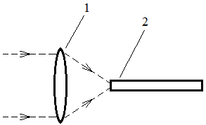

Рисунок 8. Принцип работы коллиматора

|  |  |
| --- | --- |
| 1 | Собирающая линза |
| 2 | Конец оптоволокна |

Производители оптоволоконных комплектующих выпускают множество коллиматоров различных типов, заказчикам предоставляется возможность выбрать рабочую длину волны, нанести просветляющее покрытие, выбрать тип оптического разъема для подсоединения к кабелю. Стоимость таких коллиматоров колеблется в пределах от 70$ до 150$ в зависимости от конструкции и характеристик. Однако, поскольку для разрабатываемого стенда не требуется предельно возможный уровень качества оптики – длинна линии не превышает 200 м – допустимо приобретение дешёвых коллиматоров у китайских noname производителей, которые доступны по ценам 10-20$. Так же возможно применение простой собирающей линзы, однако стоимость линз порядка 6$ и необходимость изготовления оправы делает предпочтительным вариант с китайскими комплектующими.

Для увеличения интенсивности допустимо так же применение коллимирующего узла на выходном участке, однако это приведёт к дополнительному отдалению приёмной и возвращающей частей, что может привести к нежелательным эффектам при измерении длины (см. далее). Выбор следует остановить на более дешёвом и конструктивно простом решении с применением одного коллиматора, если его окажется достаточно для уверенной работы устройства.

## РАССТОЯНИЕ МЕЖДУ ПРИЕМНОЙ ЛИНЗОЙ И ИЗЛУЧАТЕЛЕМ ДАЛЬНОМЕРА

В большинстве моделей дальномеров лазерный излучатель находится в стороне от приёмной линзы, таким образом луч возвращается к прибору не по той же траектории, что испущенный. Это приводит к нелинейной зависимости сдвига фаз от расстояния, т.к. при изменении измеряемой длины меняется так же и угол между двумя лучами (см. Рисунок 9).

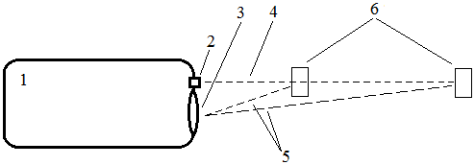Это означает, что дальномеры подобной конструкции могут делать поправку на этот эффект, предполагая, что точка падения и точка отражения испущенного луча в пространстве совпадают.

Рисунок 9. Распространение лучей при измерении расстояния до препятствий

|  |  |
| --- | --- |
| 1 | Дальномер |
| 2 | Лазерный излучатель |
| 3 | Собирающая линза приёмника |
| 4 | Испущенный луч |
| 5 | Отражённые от препятствий лучи |
| 6 | Отражающие препятствия |

При разработке же поверочного стенда обеспечить обратное излучение из той же точки, куда направлен входной луч, невозможно (по крайней мере, нецелесообразно), поэтому при разработке стенда нужно будет руководствоваться следующими соображениями:

* Расстояние между приёмником и возвращателем излучения должно быть как можно меньше, с целью снижения погрешности измерения длины;
* Если подобным образом уменьшить погрешность до разумного значения не удастся, прибор необходимо откалибровать.

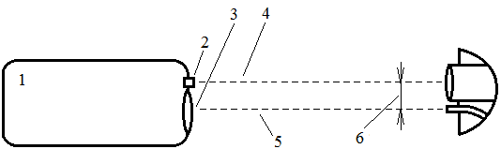

Рисунок 10

|  |  |
| --- | --- |
| 1 | Дальномер |
| 2 | Лазерный излучатель |
| 3 | Собирающая линза приёмника |
| 4 | Испущенный луч |
| 5 | Отражённый луч |
| 6 | Расстояние между светоприёмником и световозвращателем |

Калибровка стенда должна учитывать прибавку к расстоянию, вычисляемую дальномером на основании неодинаковости путей исходящего и отражённого луча (если дальномер вообще вычисляет подобную поправку). Поправка зависит от конструкции дальномера, и должна устанавливаться вручную на стенде перед поверкой для каждой конкретной модели.

На больших расстояниях, для которых проектируется стенд, различие между лучами должно быть небольшим. Скорее всего, поправка окажется пренебрежимо мала, и данный эффект можно будет не учитывать, и тем не менее его наличие следует проверить экспериментально в процессе разработки.

Так же следует учесть, что расстояние между стендом и дальномером относительно мало, вследствие чего для разных моделей дальномера расстояние от световозвращателя до линзы будет различным. Степень влияния этого эффекта так же стоит экспериментально проверить и учесть в конструкции стенда и руководстве к его применению. Возможно, потребуется составление таблиц, по которым придётся определять конкретное значение имитируемой длниы для каждой модели дальномера

## УМЕНЬШЕНИЕ ИЗМЕРЯЕМОЙ ДЛИНЫ ЛИНИИ ПО СРАВНЕНИЮ С ГЕОМЕТРИЧЕСКОЙ

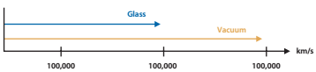В ходе экспериментов с оптоволокном и фазовыми дальномерами выяснилось, что измеряемая длина оказывается меньше ожидаемой. [8, p. 15] Учитывая замедление фазовой скорости света в среде, прохождение через световод должно создать дополнительную задержку фазы, увеличив тем самым измеряемое значение длины. [9]

Рисунок 11. Соотношение скорости распространения сигнала в вакууме и в стекле

Наиболее вероятная причина этого – измерение дальномером сигнала, создаваемого интенсивностью модулированного излучения. Таким образом, несмотря на действительное увеличение значения фазы каждой спектральной составляющей излучаемого света, характерные для волокна оптические эффекты могут привести к изменению фазы пиков сигнала трудно предсказуемым образом.

Если рассмотреть синусоидально модулированный сигнал как набор последовательных волновых пакетов, поверхностный анализ возможных искажений не раскрывает сущности наблюдаемого явления.

Например, вследствие эффекта СЕО, групповая скорость (которая фактически является скоростью распространения одного волнового пакета) могла бы быть больше фазовой, и привести к уменьшению установившейся разности фаз по сравнению с ожидаемой при такой оптической длине пути, но только в среде с аномальной дисперсией. В видимой части спектра оптоволокно имеет нормальную дисперсию, в чём можно убедится из технической документации, либо просто из преломляющих свойств кварцевого стекла [10]. Разность фаз в этом случае, наоборот, должна была бы увеличится по сравнению с ожидаемой.

Сильно проявляющаяся PMD могла бы удвоить каждый импульс (удвоив тем самым частоту сигнала) [11, p. 119]. Однако, во-первых, на таких коротких расстояниях она почти не должна влиять на сигнал, а во-вторых, если это явление всё-таки имеет место, значит оптоволоконная линия задержки неприменима для конструирования поверочного стенда – какую бы величину не измерял по такому сигналу дальномер, судить о его погрешности по таким результатам не представляется возможным.

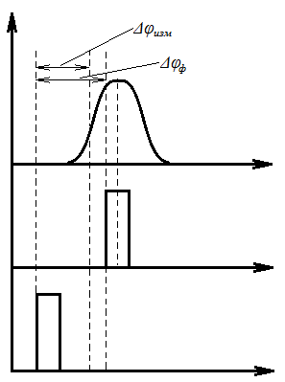Для прямоугольных сигналов уширение сигнала может привести к уменьшению измеряемой фазы , если дальномер сконструирован таким образом, что при измерении разности фаз ключевую роль играет восходящий фронт импульса (см. Рисунок 12). Трудно ожидать этот эффект на таких малых расстояниях (как, впрочем, и остальные дисперсионные искажения), однако если именно он играет ключевую роль в наблюдаемом эффекте, его влияние возможно учесть, измерив уширения импульсов для различных моделей дальномеров в зависимости от легко измеримых параметров – в этом случае разность фаз можно определить расчётом, и сравнить её с измеренным значением.

Рисунок 12

Таким образом, при разработке поверочного стенда придётся установить точную природу эффекта и изучить характер испускаемого дальномерами сигнала. Основными задачами данного исследования должно быть решение следующих вопросов:

* Насколько сохраняется форма сигнала после прохождения через оптоволоконную линию задержки?
* По какому закону изменяется сигнал при прохождении через волокно?
* Можно ли, по данным из технической документации, либо путём быстрых и нетрудоёмких испытаний, сопоставить текущие параметры оптоволоконной линии задержки с измеряемой дальномером длиной, для заданных свойств излучаемого конкретным дальномером сигнала?

**Если форма сигнала на выходе из оптоволокна существенно искажается**, следует отказаться от непосредственного использования оптоволокна как линии задержки. Этот эффект можно будет обойти, применив ретранслятор входного излучения – сняв сигнал с фотодиода и переизлучив его специально подобранным источником, для которого сигнал не будет искажаться в выбранном волокне. На выходе его следует преобразовать в электрический сигнал, и воспроизвести безынерционным источником света широкого спектра.

Данная методика может встретить трудности с выбором достаточно быстрых источников света и фотодиодов, чтобы искажения в сигнал не вносились электрической цепью. Так же может оказаться невозможным избавиться от искажений Более того, более дешёвой и точной может оказаться схема, где разность фаз будет создаваться непосредственно в электрическом сигнале с помощью электротехнических средств. Этот метод не рассматривается в данной работе, однако при возникновении трудностей при сохранении формы сигнала следует иметь его в виду.

**Если форма сигнала не искажается**, то фаза подчиняется некоторому закону, следует экспериментально либо путём тщательного теоретического анализа определить этот закон. На лицо явная зависимость от частоты, однако возможна так же зависимость от ширины спектра источника излучения и прочих факторов, которые следует установить. Поскольку в этом случае удаётся получить сигнал с задержкой, остаётся лишь найти возможность определить эту задержку с точностью, достаточной для поверки дальномера.

Это подводит разработчика к третьему вопросу – **как сопоставить значение, измеренное дальномером, с фактическим состоянием линии задержки**. Иными словами, нужно определить метод получения реального значения сдвига фаз средствами поверочного стенда. Если точную зависимость от легко измеримых и независимых от времени параметров установить не удастся, тогда разность фаз входного и выходного сигнала придётся измерять непосредственно с помощью электроники, а для каждой новой модели дальномера поверочный стенд потребует доработки с целью обеспечения возможности правильного измерения и интерпретации светового сигнала. В лучшем случае, это можно будет обеспечить обновлением прошивки стенда.

## ЗАВИСИМОСТЬ ОПТИЧЕСКОЙ ДЛИННЫ ЛИНИИ ЗАДЕРЖКИ ОТ ТЕМПЕРАТУРЫ И ВИБРАЦИЙ

Свойства линии задержки будут неизбежно меняться со временем – при изменении температуры изменяется не только геометрическая длина оптоволокна, и конфигурация микро- и макроизгибов, что вызывает пьезооптические эффекты, изменяющие показатель преломления кабеля в целом, что неизбежно повлияет на величину дисперсионных эффектов. Также изменяются показатели преломления сердечника и оболочки (и что существенней всего, их соотношение), что приводит к изменению модовой конфигурации световода [11, p. 114].

Более того, линия может «запоминать форму» - может оказаться, что набор макропараметров не описывает полностью состояние волокна, и при циклическом их изменении может наблюдаться явление гистерезиса.

Задача разработчика состоит в том, чтобы исследовать эти явления и определиться, каким образом их можно учесть в процессе поверки дальномеров. Здесь представляется два варианта развития событий:

* Явления гистерезиса незначительны, и все требуемые для однозначного определения состояния линии параметры можно измерить с помощью простых и недорогих датчиков.
* Явлениями гистерезиса пренебречь нельзя.

Во втором случае разработчик должен либо обеспечить измерение недостающих параметров с применением более сложных конструктивных решений, например, снабдив установку устройством, пропускающим через волокно импульс света, и по выходному сигналу определяющее недостающие параметры (текущую оптическую длину и т.п.); либо вообще отказаться от попыток определить фактический сдвиг фазы по параметрам стенда, измеряя вместо этого параметры сигнала дальномера напрямую при помощи электроники. Как было сказано выше, такой подход потребует переналадки стенда для каждой новой модели дальномера.

# ГЛАВА 3. ВОЗМОЖНОСТЬ РЕАЛИЗАЦИИ ПОВЕРОЧНОГО СТЕНДА

Если в ходе исследования выяснится, что все препятствия преодолимы, разработчику остаётся определиться с комплектующими.

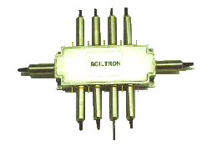Касательно оптоволоконной части, её можно реализовать на основе микромеханической электрически‑управляемой оптоволоконной линии задержки фирмы Agiltron (Рисунок 13). Устройство избирательно направляет оптический сигнал через 4 или 5 компонентов задержки, время задержки которых последовательно нарастает пропорционально второй степени. Поскольку каждый переключающий элемент позволяет сигналу либо подключиться к компоненту задержки, либо обойти его, можно ввести любое значение времени задержки T (с шагом ΔT), вплоть до максимального значения T. Из достаточно скудной информации можно предположить, что максимальная задержка Т равна одной миллисекунде. Однако, если примерно оценить стоимость устройства на основе доступной информации для других оптических микромеханически регулируемых устройств, его стоимость может лежать в диапазоне 500‑1000$. Рентабельность такого приобретения остаётся под сомнением, однако точная стоимость устройства не афишируется, оставляя данный вариант во внимании до момента реализации стенда [12].

Рисунок 13

Так же возможно применение микромеханических волоконно-оптических переключателей. Та же фирма Agiltron предлагает ряд «бюджетных» моделей, однако точная стоимость опять-таки не афишируется. По оценке подобных устройств других фирм, она может быть в пределах 200‑1000$ [13].

Наконец, можно использовать оптический сплиттер – в этом случае переключаться между линиями придётся вручную, да и интенсивность света может уменьшиться в нежелательной степени, однако такие устройства имеют стоимость порядка 100‑200$, и позволяют упростить механическую конструкцию стенда [14].

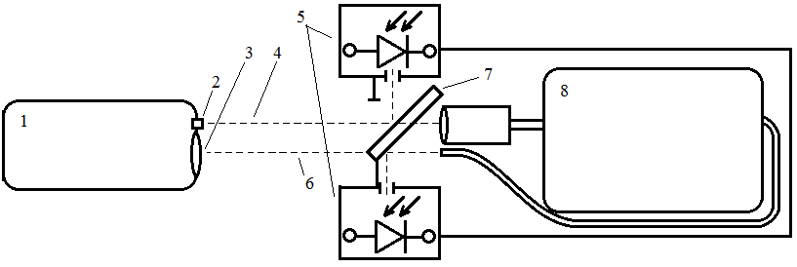В случае, когда в поверочном стенде потребуется измерять испущенный дальномером и прошедший линию задержки сигналы, его конструкция может выглядеть следующим образом:

Рисунок 14. Возможная реализация стенда с измерением параметров сигнала

|  |  |
| --- | --- |
| 1 | Дальномер |
| 2 | Лазерный излучатель |
| 3 | Собирающая линза приёмника |
| 4 | Испущенный луч |
| 5 | Фоточувствительные устройства для анализа сигнала |
| 6 | Возвращённый луч |
| 7 | Стеклянная полупрозрачная пластина |
| 8 | Оптоволоконная линия задержки |

Так же, возможно для измерения параметров линии потребуется встроить в поверочный стенд узел, являющийся частично-собранным фазовым дальномером (см. Рисунок 15). На высоких частотах (сигнал дальномера порядка 100‑150 МГц) существенной трудностью является проектирование ВЧ усилителя. В оптоволокне же сильного затухания сигнала не предвидится, поэтому сборка такого устройства может оказаться целесообразной.

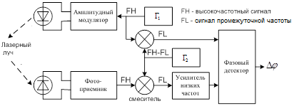

Рисунок 15. Примерная схема фазового дальномера

# ЗАКЛЮЧЕНИЕ

В ходе работы было установлено, что разработчику подобного стенда придётся столкнуться с рядом феноменов, которые могут затруднить, либо сделать невозможным (или экономически нецелесообразным) применение оптоволокна как линии задержки.

Так же выяснилось, что, несмотря на изрядное количество предложенных вариаций подобного устройства, экспериментальной проверки возможности реализации не проводилось. По крайней мере, информацию о подобных попытках и выявленных при этом эффектах найти не удалось.

Разработчику в первую очередь потребуется тщательно изучить сигналы дальномеров и их распространение в оптоволокне, например, с помощью осциллографа. Для более удобной работы, определив вначале свойства излучаемого дальномерами сигнала, есть смысл в дальнейшем генерировать сигнал с теми же свойствами лабораторным генератором, это упростит работу с осциллографом и позволит заодно поэкспериментировать с разными источниками излучения, определив тем самым влияние хроматических эффектов.

В случае, если подобный стенд будет реализован в варианте, предусматривающем необходимость измерения каких-либо параметров для точного определения фактической разности фаз, все измерительные узлы должны будут пройти метрологическую аттестацию. Эта процедура даст возможность проводить поверку данного стенда, чтобы иметь возможность принимать значение длины, выданной стендом, как эталонное.

В ходе предварительных экспериментов не удалось определить техническую возможность реализации подобного устройства, однако проведённый анализ возможности использования оптоволокна как линии задержки оказывается неутешителен – если его и возможно сконструировать, решения, применённые для устранения возникающих с применением оптоволокна нежелательных эффектов, могут отбросить необходимость использования волокна как такового

Приложение 1



# СПИСОК ИСТОЧНИКОВ

|  |  |
| --- | --- |
| [1] | «ЗАКОН РЕСПУБЛИКИ БЕЛАРУСЬ "Об обеспечении единства измерений", с изм. и доп. на 4 января 2014,» [В Интернете]. Available: http://www.pravo.by/main.aspx?guid=3871&p0=v19503848. |
| [2] | А. В. Листвин, В. Н. Листвин и Д. В. Швырков, "Оптические волокна для линий связи", 2003. |
| [3] | J. Laferriere и G. Lietaert, "Reference Guide to Fiber Optic Testing", 2007. |
| [4] | Д. Гринфилд, "Оптические сети", 2002. |
| [5] | «Group Velocity,» [В Интернете]. Available: https://www.rp-photonics.com/group_velocity.html. |
| [6] | Г. С. ГОРЕЛИК, "Колебания и волны", 1959. |
| [7] | «Поиск по реестру СИ,» [В Интернете]. Available: http://www.belgim.by/grsi_default/. |
| [8] | Н. С. Виноградов, "РАЗРАБОТКА МЕТОДОВ МЕТРОЛОГИЧЕСКОГО КОНТРОЛЯ ИЗМЕРИТЕЛЬНЫХ СИСТЕМ ЛАЗЕРНОГО ДАЛЬНОМЕРА", Автореферат диссертации, 2012. |
| [9] | «Оптическая длина пути,» [В Интернете]. Available: https://ru.wikipedia.org/wiki/Оптическая_длина_пути. |
| [10] | «Refractive index database,» [В Интернете]. Available: http://refractiveindex.info/?shelf=glass&book=fused_silica&page=Malitson. |
| [11] | О. К. Скляров, "ВОЛОКОННО-ОПТИЧЕСКИЕ СЕТИ И СИСТЕМЫ СВЯЗИ", 2010. |
| [12] | «Solid State Variable PM Photonic Time Delay,» [В Интернете]. Available: http://www.agiltron.com/PDFs/PM%20Photonic%20time%20delay.pdf. |
| [13] | «LightBend Optical Switch Series,» [В Интернете]. Available: http://www.agiltron.com/lightbender_series%20F.htm. |
| [14] | «SM Splitter 1x3, 3x3, 1x4, 1x8, 1x16, 1x32,» [В Интернете]. Available: http://www.afwoptics.com.au/index.php?route=product/category&path=71. |